Cofanetto con tre cronografi per i
50 ANNI DI EL PRIMERO

Il leggendario cronografo ad alta frequenza El Primero celebra ben mezzo secolo di avanguardia e precisione. In omaggio al suo straordinario destino e in occasione di questo anniversario, Zenith ha deciso di offrire agli appassionati un cofanetto contenente tre cronografi dotati degli emblematici contatori tricolore. Una fedele riedizione del primo modello El Primero del 1969; un Chronomaster El Primero con movimento ottimizzato e un Defy El Primero 21 a 1/100 di secondo: questa trilogia in edizione limitata a 50 esemplari coniuga i diversi volti dell'alta frequenza.

Passato, presente e futuro. El Primero fa parte del cuore pulsante di Zenith da ben 50 anni. La storia di questa stella dell'alta frequenza, creata nel 1969, si estende all'oggi e al domani con l'iconico Chronomaster El Primero e il futuristico Defy. Per celebrare l'eccezionale destino di El Primero – il primo cronografo automatico integrato al mondo, nonché il più preciso – Zenith invita i suoi estimatori in un'avventura attraverso il tempo. Il cofanetto per l'anniversario è composto da tre modelli El Primero, che ripercorrono l'evoluzione tecnica ed estetica di questa leggenda della precisione. Contenuto in un cofanetto che unisce tecnologia e tradizione, questo terzetto da collezione con i suoi caratteristici contatori asseconda qualunque attitudine: vintage, classica o moderna. Nel frattempo, un quarto cuscinetto viene lasciato vuoto, pronto ad accogliere il prossimo traguardo di Zenith nell'universo dell'alta frequenza: 1/1000 di secondo! Uno sviluppo destinato a concretizzarsi nel giro di pochi anni, che sarà inizialmente reso disponibile in un'edizione limitata a 50 esemplari per diventare la ciliegina sulla torta di questo cofanetto. Sfidare i limiti del possibile, puntare più in alto che mai per raggiungere la propria stella fortunata, mostrare rispetto per il passato intimamente legato al suo luminoso futuro: questo straordinario set incarna la vocazione più profonda della Manifattura.

Un punto di riferimento per l'innovazione
Dal 10 gennaio 1969, data di presentazione del famoso cronografo El Primero ("il primo" in spagnolo), Zenith ha continuato a brillare intensamente nel firmamento dell'alta frequenza. Continuamente impreziosita da nuovi sviluppi tecnici ed estetici, questa innegabile icona della precisione fa parte delle collezioni della Manifattura da cinquant'anni. Ma torniamo per un attimo alla fine degli anni '60, segnati da una vera e propria rivoluzione nell'orologeria: la nascita di El Primero, il primo cronografo automatico. Le sue caratteristiche innovative – 36.000 alternanze all'ora, costruzione integrata con ruota a colonne, rotore centrale montato su cuscinetti a sfera e oltre 50 ore di autonomia (una vera impresa a una simile frequenza) – l'hanno reso il cronografo più preciso al mondo, nonché l'unico in grado di misurare tempi brevi fino a 1/10 di secondo. Oltre a essere il primo dotato di prestazioni tanto rivoluzionarie, El Primero ha istituito dei nuovi codici visivi, con una gamma di colori contrapposti atti a esaltare la leggibilità dei contatori: grigio chiaro per i secondi, blu per i minuti e antracite per le ore. Ben presto, questa combinazione sarebbe diventata un emblema della Maison.

Versione originale
Fin dalla sua invenzione, El Primero è stato sottoposto a un'evoluzione costante, ispirando nuove creazioni fino a diventare un modello archetipico estremamente apprezzato dagli estimatori. Tuttavia, Zenith non aveva mai messo a disposizione una riedizione fedele al modello originale. Il momento è arrivato, poiché il primo comparto del cofanetto per l'anniversario in edizione limitata a 50 esemplari è dedicato proprio a una perfetta replica del cronografo El Primero del 1969.
Un primato storico che conferisce a questo orologio vintage un'aura davvero speciale e un forte significato simbolico. La cassa in acciaio da 38 mm, il vetro bombato con effetto di ingrandimento, i contatori tricolore, la scala tachimetrica, il carattere, la forma di lancette e indici delle ore, il cinturino in pelle: tutti gli elementi originali sono orgogliosamente presenti. Allo stesso modo, la forma di anse e pulsanti è stata riprodotta con esattezza in questa edizione "revival". Per conferire nuova vita allo spirito e agli attributi originali del suo illustre predecessore, i tecnici e i progettisti di Zenith hanno seguito un processo di ingegneria inversa: una copia autentica contenuta nel museo del brand è stata interamente sottoposta a una scansione laser al fine di riprodurre ciascun componente. Le uniche libertà che la Manifattura si è concessa sono rappresentate dal fatto che il fondello permette di osservare il movimento senza impedimenti e che il logo sulla corona è stato aggiornato. Per quanto riguarda il "motore", si tratta della versione attuale del movimento cronografo con ruota a colonne El Primero, che batte a una frequenza di 36.000 alternanze all'ora e garantisce una precisione a 1/10 di secondo e una riserva di carica di 50 ore. Proprio come l'originale, è dotato di ore, minuti, piccoli secondi, cronografo, tachimetro e data (visualizzata tra le ore 4 e le 5).

Chronomaster 2.0
Diretto discendente di El Primero, il Chronomaster di Zenith rappresenta la sua più emblematica incarnazione contemporanea. Un Chronomaster è riconoscibile a prima vista. La sua imponenza, la distintività del design e il meccanismo ad alta frequenza fanno intimamente parte nel DNA della Manifattura. Di conseguenza, per celebrare il leggendario modello da cui ha avuto origine, il secondo orologio del cofanetto è un Chronomaster con motore El Primero di nuova generazione e una nuova ghiera in ceramica nera. Ribattezzato El Primero 3600, il movimento è stato ottimizzato con un aggiornamento applicato conformemente all'architettura e alle comprovate prestazioni del leggendario El Primero. Questo calibro ad alta frequenza, che batte a 36.000 alternanze all'ora, riesce nell'impresa di misurare con precisione fino a un decimo di secondo e mette a disposizione letture dirette su quadrante e ghiera. In altre parole, la lancetta del cronografo fa un giro del quadrante in dieci secondi, scandendo a ogni scatto un decimo di secondo su una scala graduata da 1 a 100. In questa versione 2.0 la costruzione originale del cronografo El Primero, composta da una ruota a colonne e un innesto laterale a leva, è stata valorizzata dal punto di vista estetico e riprogettata per ottimizzarne affidabilità e precisione. Il risultato più ovvio di tale ottimizzazione è rappresentato dall'integrazione di un dispositivo blocca-secondi per la regolazione dell'ora e una riserva di carica aumentata a 60 ore. Oltre alla massimizzazione delle risorse, il nuovo Chronomaster presenta un look più sportivo e moderno rispetto ai suoi contemporanei, con una cassa in acciaio da 42 mm sovrastata da una ghiera graduata in ceramica nera, una massa oscillante a forma di stella e un cinturino in caucciù con cuciture in contrasto.

Elemento futuristico
L'ultimo elemento della trilogia, il cronografo Defy El Primero 21, anticipa il futuro dell'orologeria. Un futuro che ha in serbo traguardi a dir poco straordinari, come suggerito dal quarto cuscinetto deliberatamente lasciato vuoto per ospitare le prossime prodezze di Zenith nel campo dell'alta frequenza. Per il momento, tuttavia, è tempo di pensare al presente con il Defy El Primero, l'incarnazione ultra-moderna del leggendario El Primero. All'interno dell'imponente cassa in titanio da 44 mm batte un movimento meccanico rivoluzionario. Oscillando a una frequenza di 360.000 alternanze all'ora (50 Hz), dieci volte superiore rispetto al suo predecessore, è in grado di misurare e visualizzare un centesimo di secondo su una scala da 1 a 100. La sua esclusiva caratteristica dinamica – la fulminea lancetta che compie un giro completo del quadrante in un secondo – riflette l'eccezionalità della precisione e delle prestazioni di questo motore, frutto dell'ingegneria moderna, dotato di due meccanismi indipendenti: uno per l'ora e uno per il cronografo. Il suo quadrante scheletrato include tre solidi contatori nei rispettivi colori originali – il denominatore comune di questa edizione speciale – e le sue linee contemporanee, formate da un'ampia corona zigrinata, pulsanti piatti e anse corte, si congiungono armoniosamente sul polso per mezzo di un cinturino nero in caucciù rivestito con pelle di alligatore nera.

Scala di grigi
Distribuiti in un'edizione limitata a 50 esemplari, i tre orologi El Primero e il cuscinetto vuoto destinato a ospitare un cronografo a 1/1000 di secondo sono presentati in un cofanetto che vuole simboleggiare l'evoluzione di Zenith e il futuro dell'alta frequenza. Sottili sfumature di grigio, dettagli in pelle, falegnameria contemporanea: il cofanetto unisce la tradizione dell'orologeria all'innovazione in termini di prestazioni e precisione. Adornato con il logo dell'anniversario, il coperchio grigio satinato con schermo tattile integrato si solleva per svelare la riproduzione di un banco da orologiaio in miniatura, completo del meccanismo di un orologio, di un sistema di illuminazione regolabile, una lente d'ingrandimento e un cacciavite. La parte inferiore con chiusura a vite del cofanetto ospita un cassetto che contiene i tre cronografi El Primero. Per rendere omaggio alla tradizione, il cofanetto contiene una matrice originale del ponte della ruota d'innesto del cronografo. Questo emblematico componente costituiva uno degli elementi fondamentali del calibro El Primero e degli strumenti salvati dalla distruzione grazie all'orologiaio di Zenith Charles Vermot durante la crisi del quarzo. Tenendoli segretamente nascosti in un attico della Manifattura, questo ordinario eroe ha consentito la rinascita del leggendario movimento nel 1984. La matrice contenuta nel set invita il proprietario a far visita alla Manifattura, a Le Locle, per incidere a mano due ponti della ruota d'innesto. Il primo resterà al legittimo proprietario, mentre il secondo, inciso con il suo nome, diventerà una testimonianza storica affissa sulla parete d'ingresso del famoso attico di Charles Vermot.

ZENITH: il futuro dell'orologeria svizzera
Fin dal 1865, Zenith è stata guidata da autenticità, intraprendenza e passione nella ridefinizione dei confini di eccellenza, precisione e innovazione. Poco dopo la sua fondazione a Le Locle da parte del visionario orologiaio Georges Favre-Jacot, Zenith si è distinta per la precisione dei suoi cronometri, per i quali si è aggiudicata 2.333 premi di cronometria in poco più di un secolo e mezzo di esistenza: un record assoluto. Nota per il leggendario calibro El Primero del 1969, che garantisce una misura dei tempi brevi precisa a 1/10 di secondo, la Manifattura ha sviluppato da allora oltre 600 varianti di movimenti. Oggi, Zenith offre nuove e affascinanti possibilità per la misurazione del tempo, come il cronometraggio a 1/100 di secondo del Defy El Primero 21 e una nuova dimensione della precisione meccanica con l'orologio più preciso al mondo, il Defy Lab del XXI secolo. Stimolata dai legami oggi ancora più stretti con una gloriosa tradizione di pensiero dinamico e all'avanguardia, Zenith scrive il suo futuro… e il futuro dell'orologeria svizzera.

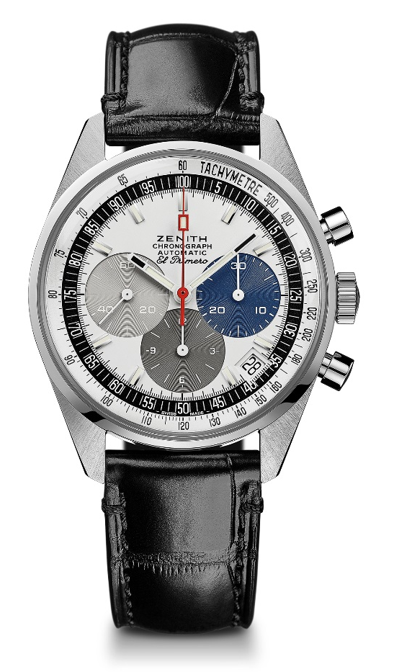
EL PRIMERO A386 REVIVAL
CARATTERISTICHE TECNICHE

Referenza: 03.A386. 400/69.C815

PUNTI CHIAVE
Revival originale del 1969 Referenza A386:
Il primissimo modello El Primero
Cassa Original 1969 del diametro di 38 mm
Cronografo automatico El Primero con ruota a colonne

MOVIMENTO
El Primero 400, Automatico
Calibro: 13¼‘‘‘ (Diametro: 30 mm)
Spessore del movimento: 6,6 mm
Componenti: 278
Rubini: 31
Frequenza: 36.000 alt/ora (5 Hz)
Riserva di carica: min. 50 ore
Finiture: Massa oscillante con motivo "Côtes de Genève"

FUNZIONI
Ore e minuti al centro
Piccoli secondi a ore 9
Cronografo:
- Lancetta del cronografo al centro
- Contatore delle 12 ore a ore 6
- Contatore dei 30 minuti a ore 3
Scala tachimetrica
Data a ore 4:30

CASSA, QUADRANTE E LANCETTE
Diametro: 38 mm
Apertura diametro: 33,05 mm
Spessore: 12,60 mm
Vetro: vetro zaffiro bombato con trattamento antiriflesso sui due lati
Fondello: vetro zaffiro trasparente
Materiale: Acciaio inossidabile
Impermeabilità: 10 ATM
Quadrante: Quadrante laccato bianco con tre contatori di diverso colore
Indici delle ore: rodiati, sfaccettati e rivestiti di Super-LumiNova® SLN C3
Lancette: bianche, sfaccettate e rivestite di Super-LumiNova® SLN C3

CINTURINO E FIBBIA
Cinturino in alligatore nero con fodera di protezione in caucciù
Fibbia ad ardiglione in acciaio inossidabile
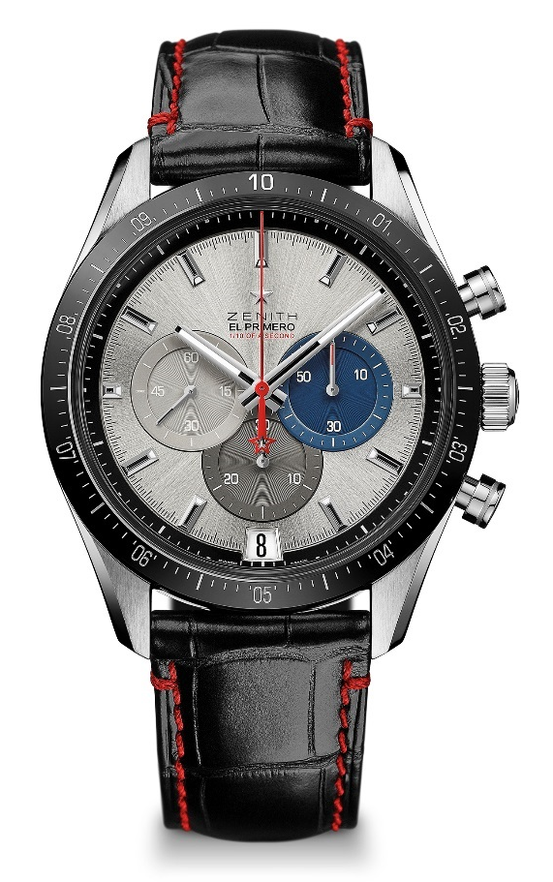
CHRONOMASTER 2 EL PRIMERO
CARATTERISTICHE TECNICHE

Referenza: 03.3001.3600/69.C816

PUNTI CHIAVE
Movimento interamente ridisegnato per celebrare il 50° anniversario del leggendario movimento El Primero
Cronografo automatico El Primero con ruota a colonne in grado di misurare e indicare 1/10 di secondo
Indicazione di 1/10 di secondo sulla ghiera in ceramica
Riserva di carica aumentata a 60 ore
Meccanismo di arresto secondi
Cronometro certificato

MOVIMENTO
El Primero 3600, Automatico
Calibro: 13¼‘‘‘ (diametro: 30 mm)
Frequenza: 36.000 alt/ora (5 Hz)
Riserva di carica: circa 60 ore
Finiture: Nuova massa oscillante a stella con finiture satinate

FUNZIONI
Ore e minuti al centro
Piccoli secondi a ore 9
Cronografo 1/10 di secondo:
- Lancetta del cronografo al centro che compie un giro in 10 secondi
- Contatore dei 30 minuti a ore 6
- Contatore dei 60 secondi a ore 3
Datario a ore 6

CASSA, QUADRANTE E LANCETTE
Diametro: 42 mm
Apertura diametro: 37,1 mm
Spessore: 12,75 mm
Vetro: vetro zaffiro bombato con trattamento antiriflesso sui due lati
Fondello: vetro zaffiro trasparente
Materiale: Acciaio inossidabile
Impermeabilità: 10 ATM
Quadrante: Quadrante Motivo soleil argentato con tre contatori di diverso colore
Indici delle ore: rodiati, sfaccettati e rivestiti di Super-LumiNova® SLN C1
Lancette: rodiate, sfaccettate e rivestite di Super-LumiNova® SLN C1

CINTURINO E FIBBIA
Caucciù nero con cuciture rosse
Doppia fibbia deployante in acciaio
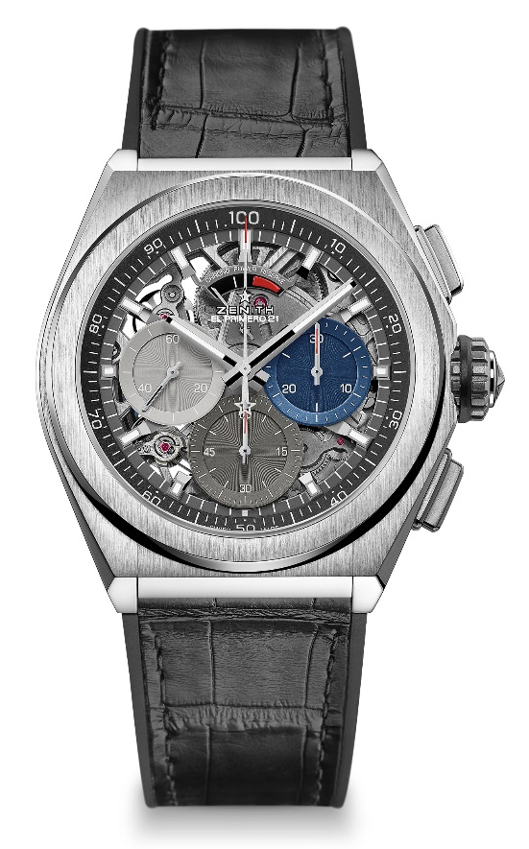
DEFY EL PRIMERO 21
CARATTERISTICHE TECNICHE

Referenza: 95.9012.9004/69.R582

PUNTI CHIAVE
Movimento cronografo 1/100 di secondo:
Esclusiva caratteristica dinamica a una rotazione al secondo
1 scappamento per l'orologio (36.000 alt/ora - 5 Hz);
1 scappamento per il cronografo (360.000 alt/ora - 50 Hz);
Cronometro certificato

MOVIMENTO
El Primero 9004, Automatico
Calibro: 14½``` (Diametro: 32 mm)
Spessore del movimento: 7,9 mm
Componenti: 293
Rubini: 53
Frequenza: 36.000 alt/ora (5 Hz)
Riserva di carica: min. 50 ore
Finiture: speciale massa oscillante con finiture satinate

FUNZIONI
Ore e minuti al centro
Piccoli secondi a ore 9
Cronografo 1/100 di secondo:
- Lancetta del cronografo al centro
- Contatore dei 30 minuti a ore 3
- Contatore dei 60 secondi a ore 6
- Indicatore della riserva di carica del cronografo a ore 12

CASSA, QUADRANTE E LANCETTE
Diametro: 44 mm
Apertura diametro: 35,5 mm
Spessore: 14,50 mm
Vetro: vetro zaffiro bombato con trattamento antiriflesso sui due lati
Fondello: vetro zaffiro trasparente
Materiale: titanio spazzolato
Impermeabilità: 10 ATM
Quadrante: Scheletrato con tre contatori di diverso colore
Indici delle ore: rodiati, sfaccettati e rivestiti di Super-LumiNova® SLN C1
Lancette: rodiate, sfaccettate e rivestite di Super-LumiNova® SLN C1

CINTURINO E FIBBIA
Caucciù nero con rivestimento in alligatore nero
Doppia fibbia deployante in titanio

